**Разработка клиентского мобильного приложения для образовательной платформы.**

**Описание существующих разработок**

* Udemy [1]

Мобильное приложение, которое позволяет покупать и проходить курсы с образовательной платформы Udemy (рис. 1).

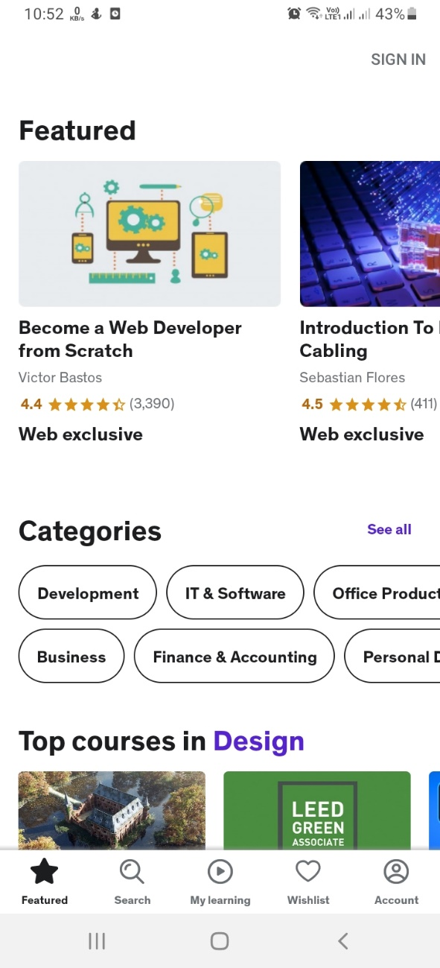

Рисунок . Udemy: Главный экран

* Stepik [2]

Также позволяет просматривать, покупать и проходить курсы, но также имеет обширный вид задач и отображает статистику пользователя. (рис. 2)

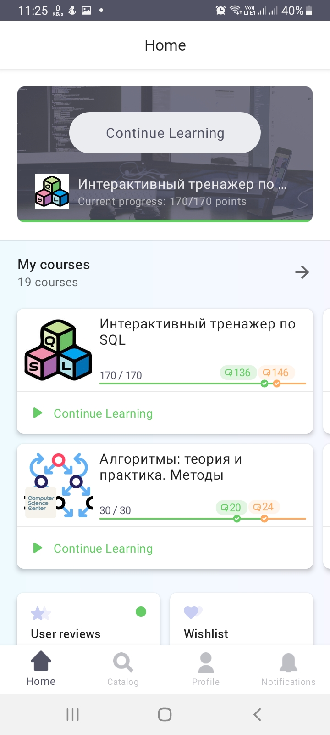

Рисунок . Stepik: Главное меню

* Start.Skillbox

Мобильное приложение образовательной платформы Skillbox. Позволяет проходить курсы, созданные авторами от Skillbox. Курсы представляют собой серию видео.

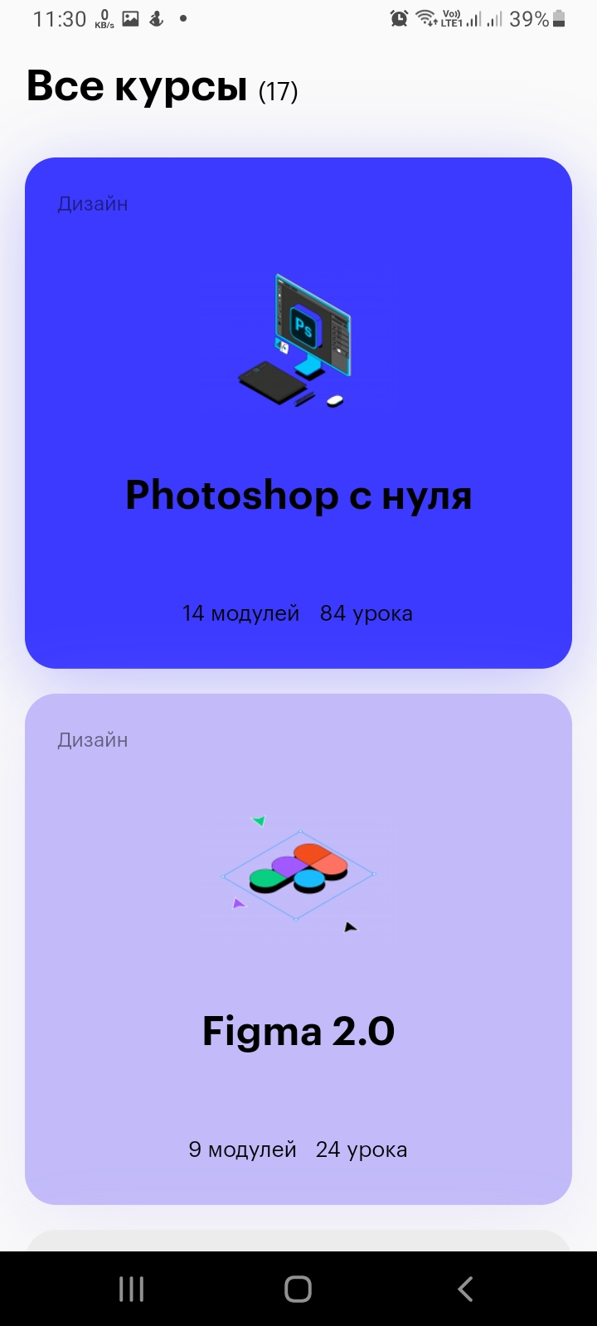

Рисунок . Start.Skillbox

Можно провести анализ этих разработок и оценить целесообразность разработки собственного аналога. (оценки по 10-бальной шкале)

|  |  |  |  |  |  |
| --- | --- | --- | --- | --- | --- |
|  | Графический дизайн | Удобство пользования | Производительность | Разнообразие задач | Наличие подборок |
| Udemy | 8 | 7 | 9 | 1 | 0 |
| Stepik | 6 | 8 | 8 | 10 | 0 |
| Skillbox | 7 | 8 | 8 | 1 | 0 |
| Fuji | 8 | 8 | 9 | 7 | 10 |

Из данного анализа можно вынести, что в разработке будет присутствовать новая система подборок, которая позволяет систематизировать и обобщить курсы по общим темам, принципам и делиться ими с другими пользователями. Также они упрощают поиск и навигацию по курсам.